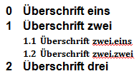
Dieses Arbeitsblatt beschreibt das Vorgehen, um bei einem längeren Dokument die Überschriften auch über mehrere Ebenen hinweg und automatisch nummerieren zu können. Alle weiteren Schritte werden auf dem Reiter Start vorgenommen.

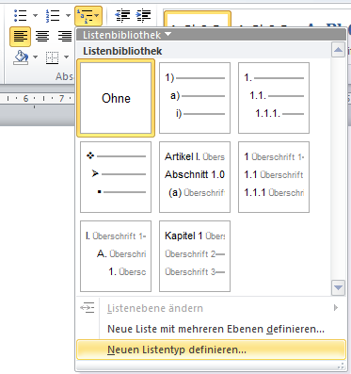
- Zunächst werden in der Gruppe Formatvorlagen diejenigen Überschriften angepasst, die für den Text benötigt werden. In Word sind hierfür bereits die Formatvorlagen Überschrift 1, Überschrift 2, etc. standardmäßig angelegt. Über einen Rechtklick auf die Vorlage und dann die Auswahl Ändern… werden Schriftart, -größe, Farbe und Abstände angepasst. Wichtig: Hier KEINE Formatierung irgendeiner Nummerierung vornehmen! Das geschieht im zweiten Schritt an anderer Stelle.
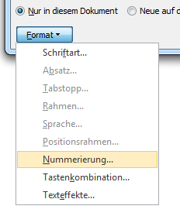
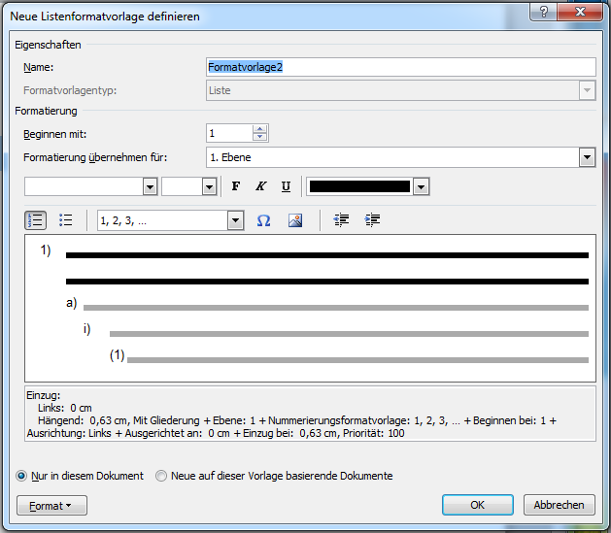
- Nun wird in der Gruppe Absatz mit einem Klick auf Liste mit mehreren Ebenen ein neuer Listentyp definiert. Im Fenster Neue Listenformatvorlage definieren wird ein Name vergeben und dann Format/Nummerierung aufgerufen. Es öffnet sich das Fenster Liste mit mehreren Ebenen ändern. Dort werden dann alle nötigen Einstellungen vorgenommen (siehe Rückseite): Jede Ebene wird mit der zugehörigen Überschrift verbunden, die Formatierung der Zahlen festgelegt, bei Bedarf die Nummer einer anderen Ebene mit einschließen, den Beginn der Zählung festlegen, sowie Ausrichtung und Einzüge festgelegt.
- Zum Schluss wird jeder Überschrift im Text, die richtige Formatvorlage (Überschrift 1, …) zugewiesen. Die Nummerierung klappt dann automatisch durch die Verbindung aus Schritt 2.
